În anul 2024 utilizatorii Bibliotecii au avut acces la abonamente individuale achiziţionate de către Universitate:

* **UpToDate** **AnyWhere** (Medicină Clinică): **728.630 accesări** (**3.274** conturi active)
* **European Pharmacopoeia Online: 87 conturi activate**
* **Lecturio: 62 conturi activate (9.973 minute vizualizări, 2.405 întrebări, 1.249 cazuri clinice)**

**Uptodate:**

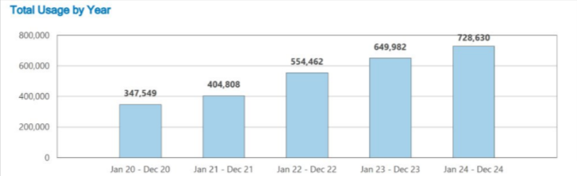

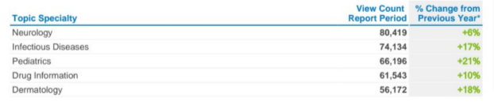

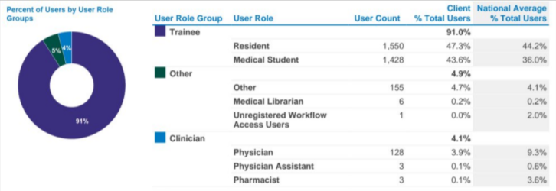

Lecturio: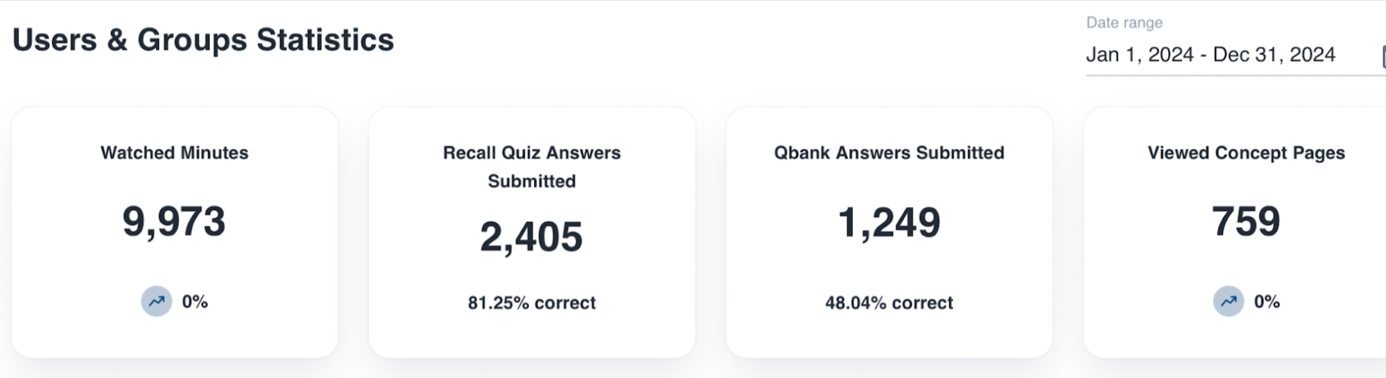

Prin proiectul **ANELiS** Plus (Asociația Universităților, Institutelor de Cercetare-Dezvoltare și Bibliotecilor Centrale Universitare din România) au fost accesate următoarele resurse, care au cumulate un număr de **1.616.810 accesări**:

* **Science Direct** (1.960 titluri reviste, din care 1.455 cotate ISI) - **110.723 accesări**
* **SpringerLink** (2.360 titluri reviste, din care 1.490 cotate ISI) - **44.974 accesări**
* **Clarivate Analytics** (date din 12.000 reviste și 148.000 conferințe) - **755.558 accesări**
* **Scopus** (abstracte din 21.100 titluri reviste ştiinţifice internaţionale, rezumate din 20.000 reviste, inclusiv 2.600 reviste Open Access) - **358.240 accesări**
* **Wiley Online Library** (1.500 titluri reviste, peste 14.000 de cărți online) - **41.411 accesări**
* **OVID LWW Premier Journal Collection Plus** (27 titluri reviste, peste 1030 titluri de cărți) - **4.954 accesări**
* **Nature** (peste 80 de titluri reviste) - **13.238 accesări**
* **American Chemical Society** (peste 70 de titluri reviste) - **10.873 accesări**
* **Reaxys** - **3.930 accesări**
* **Taylor & Francis** (670 titluri reviste) - **231.813 accesări**
* **British Medical Journals Collection** (62 titluri reviste) - **8.043 accesări**
* **SciVal** (platformă de evaluare) - **892 accesări**
* **InCites** (platformă de evaluare) - **857 accesări**
* **Complete Anatomy**: **4.046 conturi**
* **Oxford Journals - 8.077 accesări**
* **Cambridge Core - 241 accesări**
* **Dentistry & Oral Sciences - 734 accesări**
* **ClinicalKey - 22.252 accesări**

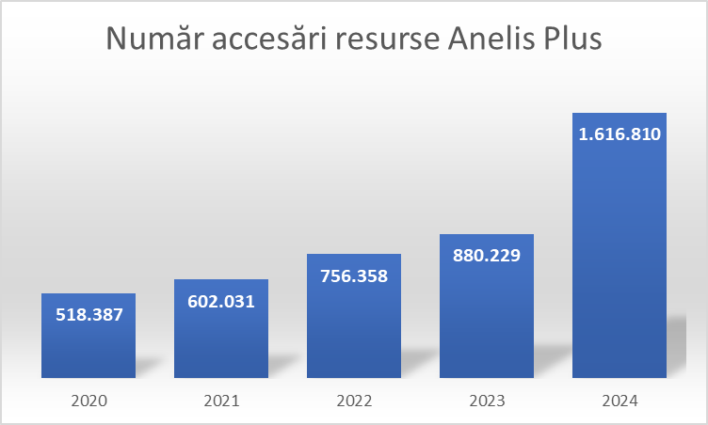

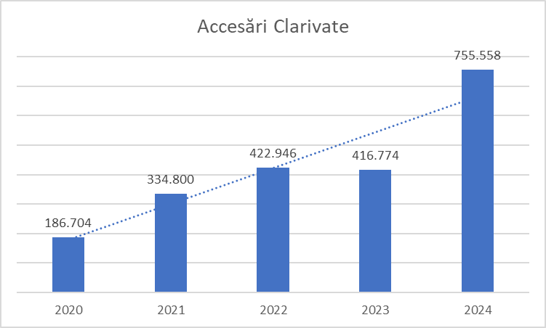

Spre consultare (perioadă de trial) au mai fost accesibile și alte resurse electronice:

* OSMOSIS: 2.000 conturi
* Web of Science Research Assistant
* Scopus AI
* BMJ Best Practice: 54 conturi
* The Biomedical & LIfe Science Collection
* The Neurosurgical Atlas
* Spandidos Journals
* Institute of Physics Journals
* OVID Nursing EDGE Comprehensive Collection
* EMBASE

Pentru serviciul **Biblioteca virtuală**, facilitate care permite utilizatorilor accesarea resurselor electronice de oriunde, folosind orice dispozitiv electronic, pe baza unui nume de utilizator și a unei parole personalizate, s-au înscris **791 utilizatori noi**. (10.270 număr total de utilizatori înscriși)

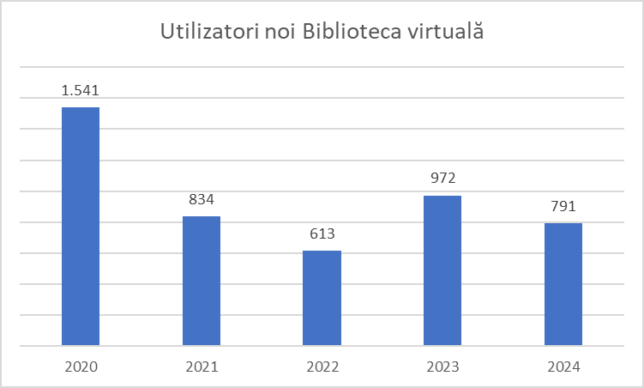

Utilizatorii Bibliotecii au putut folosi serviciul **“Întreabă biblioteca!”** ([**biblioteca@umfcd.ro**](mailto:biblioteca@umfcd.ro)**,** [**bibliotecaumf@gmail.com**](mailto:bibliotecaumf@gmail.com))pentru diverse solicitări/întrebări: 16.223cereri.

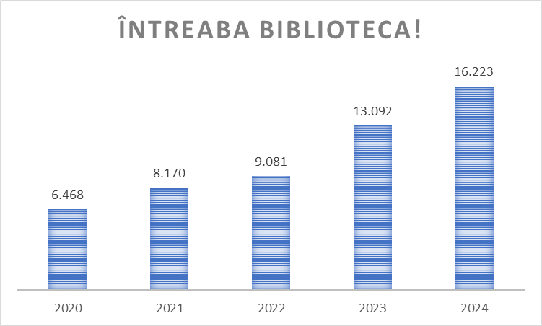

Modulul **OPAC** (On-line Public Acces Catalog), catalogul accesibil on-line al softului de bibliotecă Liberty5 (ce permite cititorilor să se informeze asupra fondului de publicații print, a disponibilității publicațiilor, număr de exemplare, repartizării acestora în bibliotecile filiale, cote) a avut un total de **13.899 accesări**.

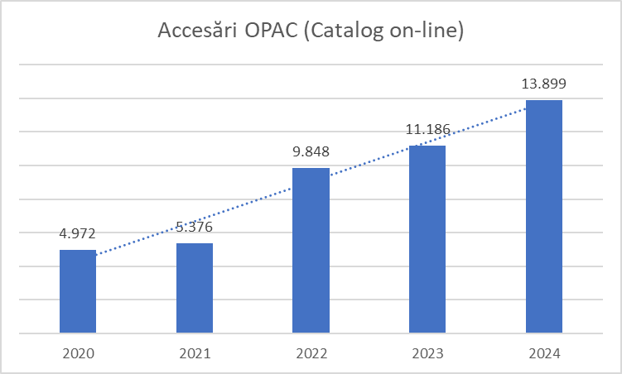

Pagina de Facebook a Bibliotecii este o sursă complementară de comunicare și informare cu și pentru utilizatori:

2022 – 57.734 vizualizări

2023 - 49.290 vizualizări

2024 - 154.884 vizualizări

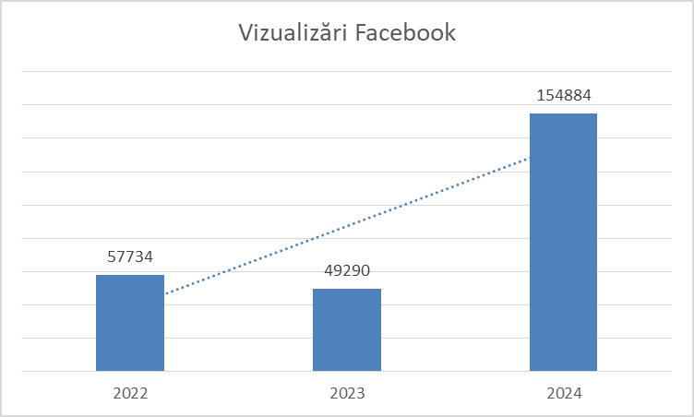

Au fost promovate acordurile transformative încheiate de Anelis Plus cu editurile internaționale incluse în acest proiect, care presupun taxe de publicare 0 pentru o seamă de reviste acceptate prin contractele anuale:

|  |  |  |
| --- | --- | --- |
| **Editura** | **Jurnale eligibile** | **Numărul de APC-uri 2024** |
| Elsevier | Hybrid | 537 |
| Springer | Hybrid | 283 |
| Wiley | Hybrid + Gold OA | 106 |
| Cambridge | Hybrid + Gold OA | Nelimitat |

Prin această oportunitate au fost publicate de către autorii afiliați UMFCD: 9 articole Wiley, 11 articole Springer și 8 articole Elsevier.

S-a discutat și s-a încheiat un acord instituțional cu MDPI, prin care autorii afiliați UMFCD au o reducere de 10% pentru taxa de publicare în regim Open Access.